①学習課題：意匠権「お菓子のオリジナルパッケージをつくってみよう」

②行程図

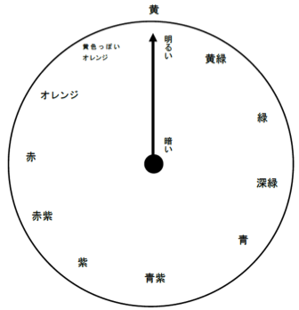

活動（１）　パッケージに関する意匠・商標を調べる。

調査ポイント

（い）赤ちゃん・幼児向け

（ろ）子ども（中高生）向け

（は）大人向け

内容は，各自が気に入ったパッケージを複数収集して,その色について考察する。

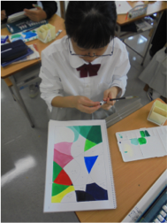

活動（２）

パッケージ制作をスタートする前に，自らが表現できる色彩を増やす練習（季節を表現する）

活動（３）調査プリント

条件　①食品や飲料水が対象

　　　　②意匠や商標をチェック

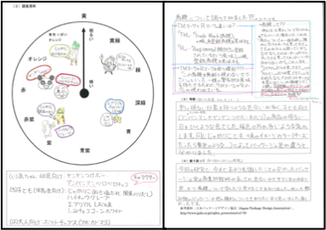

活動（３）

オリジナルパッケージ制作

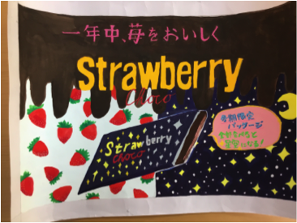

活動（４）

制作品を相互評価し，知財の学習と合わせて振り返る

　(1)使用した色彩や商品について意識したところもの

　(2)意匠権や商標権など，分析作業で学んだこと

　(3)自らの作品の創作を全体的に振り返って

まとめ

業とする人にとって･･･

①機械等でたくさんつくれそうだね…　　工業上利用

②今までなかったんじゃない？　　　　　新規性

③よく考えられたものだなぁ！〜　　　　創作非容易性

第一条　（目的）

意匠の保護及び利用を図ることにより、

意匠の創作を奨励し、もって産業の発達に寄与すること。

学習評価

|  |  |  |  |  |
| --- | --- | --- | --- | --- |
| 知識・技能 | 色彩や知的財産権の知識を身につける | Ａ  色の使い方や意匠権の目的、取得の条件を理解する | Ｂ  色の使い方、意匠権の目的や取得の条件を知る。 | Ｃ  Ｂの基準に達していない。 |
| 思考力・判断力・表現力等 | パッケージの色彩に注目して,その傾向について考える。自らが表現できる色を増やす | Ａ  表現力豊かに色彩を活用して、新たなパッケージを創りだした。 | Ｂ  自ら考えた作品を完成させた。 | Ｃ  Ｂの基準に達していない。 |
| 学びに向う力等  （現代的な課題） | 市場調査をすることで,様々な傾向をつかむことができる | Ａ  商品の意匠に対して、用途や込められた傾向について構想することができる。 | Ｂ  商品の意匠に対して、新たな視点でみることができる。 | Ｃ  Ｂの基準に達していない。 |